
DECENTRAMENTO CATASTALE - GENOVA
26 settembre 2007

PRIMA DI COMPRARE QUALUNQUE COSA, TI INFORMI SU CIO’ CHE COMPRI?

A molti la domanda suona ridicola. Ma come! Certo che mi informo. Se devo comprare un’automobile, guardo quanto costa, quanto consuma, se c’è la garanzia e quanto dura, il numero dei posti, l’ampiezza del bagagliaio, diesel o benzina, cilindrata, potenza, quanto devo andare avanti? È nella logica di tutti, no? Mi informo e poi faccio una scelta. Lo farebbero tutti, ma non il Comune di Genova che a maggioranza compatta decide di andare avanti, comprare una macchina e solo dopo informarsi quanto costa e quanto consuma e se ci possono salire in quattro o in cinque. Questa è stata la risposta che la nostra sigla sindacale e il buon numero di dipendenti che hanno pazientemente partecipato alla riunione del Consiglio Comunale insieme a noi, si sono sentiti dire dall’assessore Francesca Balzani coadiuvata dalla Presidenza del Consiglio Comunale.
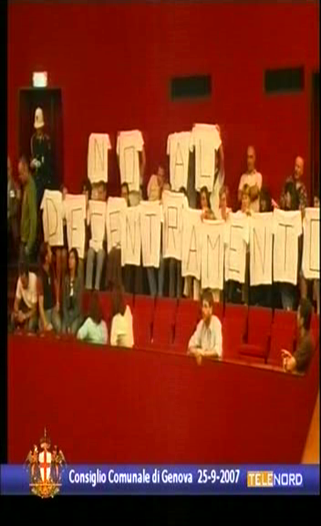
- È antieconomico – dicevamo noi.
- È una meravigliosa opportunità storica. – rispondeva lei.
- Sarà un costo per i cittadini. – dicevamo noi.
- La collaborazione dell’Agenzia del Territorio è, per noi, centrale. – rispondeva lei.
- Non vi siete nemmeno informati prima di decidere. – dicevamo noi.
- Lo faremo dopo. – risponde serafica lei.
Ripresi i lavori la mozione di rinvio della votazione per approfondire, per avere maggiori informazioni dai lavoratori e dall’Agenzia, non raccoglie il favore della maggioranza. È la prima volta che prima si prendono le decisioni e poi si fanno le audizioni sull’argomento.
Una cosa è apparsa chiara: NON SAPEVANO DI COSA STAVANO PARLANDO. La mancata audizione delle parti è stata accettata dalla Giunta per “non svilire” (parole dell’assessore) la partecipazione dell’Agenzia del Territorio alla fase del decentramento, salvo poi dire che la “condivisione e la partecipazione sono alla base di questo percorso”. Stanno costruendo il tetto e poi si vanno a cercare le fondamenta. È evidente che il metodo con cui il Comune di Genova è arrivato alla delibera è strettamente legato al clima politico nazionale piuttosto che alle reali necessità della cittadinanza. All’interno della maggioranza si invocano risorse economiche per non “portare costi aggiuntivi alla collettività” e contestualmente si approva una delibera al buio per una convenzione che risorse non ne offre affatto. Che il nostro intervento abbia turbato gli animi di qualcuno lo si evince dal fatto che dai banchi della maggioranza, credendo di non essere sentito, qualcuno ci ha ricordato il nostro ruolo di elettori affermando che, con tutto quello che fanno già per noi, eravamo andati lì a “rompere il c...o”, ma più esplicitamente che i nostri erano “mal di pancia”. Viva la sincerità. L’esponente dell’Ulivo, dichiarando di non riconoscersi in “una visione idilliaca dell’Agenzia delle Entrate” (?!?) e affermando che il catasto ha una rinomata “impermeabilità amministrativa”, rende chiara la sua disinformazione sull’argomento dato che il Comune accede già ora alla banca dati catastale. Finisce 27 a 14 e il Catasto passa al Comune con immediata eseguibilità. Bontà loro.
La politica è politica. Le spese sono spese. I cittadini capiranno, i lavoratori col mal di pancia pure.
Una volta c’era uno slogan: comprereste un’auto usata da quest’uomo?

